Міністерство освіти і науки України

Національний університет «Львівська політехніка»

Кафедра систем штучного інтелекту

**Звіт**

**Звіт**

**про виконання лабораторних та практичних робіт блоку № 2**

На тему: « Лінійні алгоритми. Розгалужені алгоритми. Умовні та логічні оператори. Системи числення. Змінні. Константи. Типи даних. Розмір Типів Даних (Двійкова система). Ввід вивід. Базові операції та вбудовані функції. Коментарі.»

***з дисципліни:*** «Мови та парадигми програмування»

до:

ВНС Лабораторної Роботи № 1

Алготестер Лабораторної Роботи № 1

Практичних Робіт № 2

**Виконав:**

Студент групи ШІ-12

Стешенко Юрій Євгенович

# **Тема роботи:**

Лінійні алгоритми. Розгалужені алгоритми. Умовні та логічні оператори. Змінні. Константи. Типи даних. Розмір Типів Даних (Двійкова система). Ввід вивід. Базові операції та вбудовані функції. Коментарі.

**Мета роботи:**

Вміти працювати з лінійними та розгалуженими алгоритмами.

# **Теоретичні відомості:**

1) Теоретичні відомості з переліком важливих тем:

* Тема №1: Декларація змінних і констант (const/constexpr)
* Тема №2: C-масиви, C++ списки (std::vector).
* Тема №3: Умовні оператори (if, else-if, else, тернарний оператор, switch).
* Тема №4: Цикли (for, foreach, while, do while).

2) Індивідуальний план опрацювання теорії

**Тема №1**: Декларація змінних і констант (const/constexpr)

- Декларація та ініціалізація змінних: Вивчення синтаксису та правил для оголошення і початкового значення змінних.

- Константи (const): Розуміння концепції незмінюваності значення константи та її використання в програмуванні.

- constexpr: Ознайомлення з ключовим словом constexpr для визначення констант на етапі компіляції.

Джерела:

- [C++ Variables and Constants](https://www.learncpp.com/cpp-tutorial/variable-assignment-and-initialization/)

- [Understanding constexpr in С++](https://www.internalpointers.com/post/c-rvalue-references-and-move-semantics-beginners)

**Тема №2**: C-масиви, C++ списки (std::vector)

- C-масиви: Робота з масивами у мові C, їхнє оголошення та використання.

- std::vector в C++: Вивчення динамічних масивів у мові C++ за допомогою стандартного класу `std::vector`.

- Операції з масивами та векторами:** Додавання, видалення елементів, ітерація та інші операції.

Джерела:

- [C Arrays](https://www.learn-c.org/en/Arrays)

- [C++ Vector](https://www.geeksforgeeks.org/vector-in-cpp-stl/)

**Тема №3**: Умовні оператори (if, else-if, else, тернарний оператор, switch)

- if, else-if, else: Ознайомлення з умовними операторами та їхнє використання для реалізації різних гілок в програмі.

- Тернарний оператор: Вивчення коротшого синтаксису для умовного виразу в одному рядку.

- switch: Робота з оператором вибору `switch`, який дозволяє обробляти різні значення змінних.

Джерела:

- [C++ If...Else Statement](https://www.w3schools.com/cpp/cpp_conditions.asp)

- [Switch Statement in C++](https://www.geeksforgeeks.org/switch-statement-cc)

**Тема №4**: Цикли (for, foreach, while, do while)

- for: Використання циклу `for` для ітерації через послідовність значень чи блок коду.

- foreach: Застосування циклу `foreach` для ітерації через елементи в колекціях або масивах.

- while, do while: Ознайомлення з циклами `while` та `do while`, їх особливості та використання в різних ситуаціях.

Джерела:

- [C++ Loops](https://www.learn-c.org/en/Loops)

- [C++ For Loop](https://www.geeksforgeeks.org/decision-making-c-c-else-nested-else/)

# **Виконання роботи:**

## **1. Опрацювання завдання та вимог до програм та середовища:**

Завдання №1 VNS Lab 1 Task 1

* Варіант завдання 23
* Деталі завдання

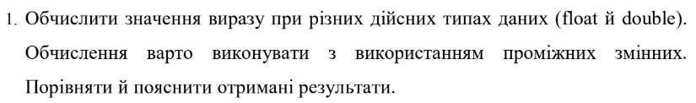

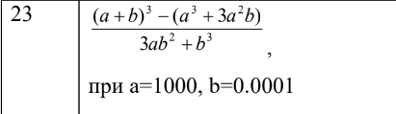

Завдання №2 VNS Lab 1 Task 2

* Варіант завдання 23
* Деталі завдання



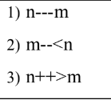

Завдання №3 Algotester Lab 1 Task 1

* Варіант завдання 2
* Деталі завдання

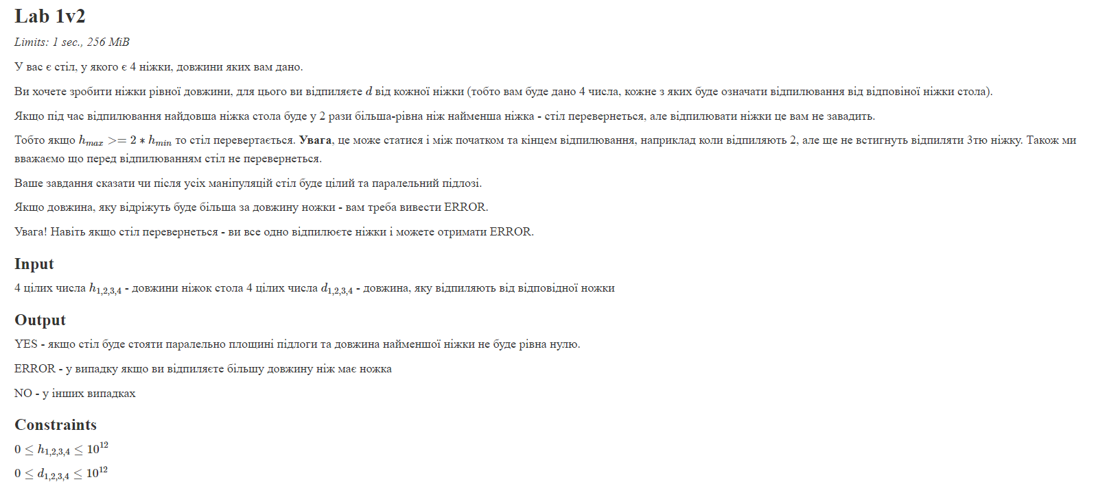

## **2. Дизайн та планована оцінка часу виконання завдань:**

Програма №1 VNS Lab 1 Task 1

* Блок-схема

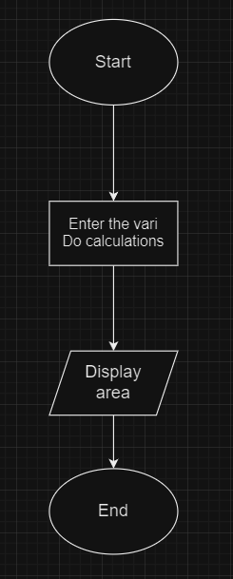

* 5 хв - плановий час на реалізацію

Програма №2 VNS Lab 1 Task 2

* Блок-схема

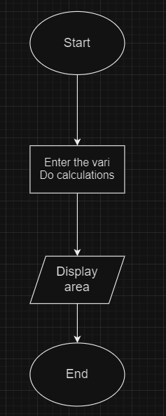

* Планований час на реалізацію 2 хв

Програма №3 Algotester Lab 1 Task 1

* Блок-схема

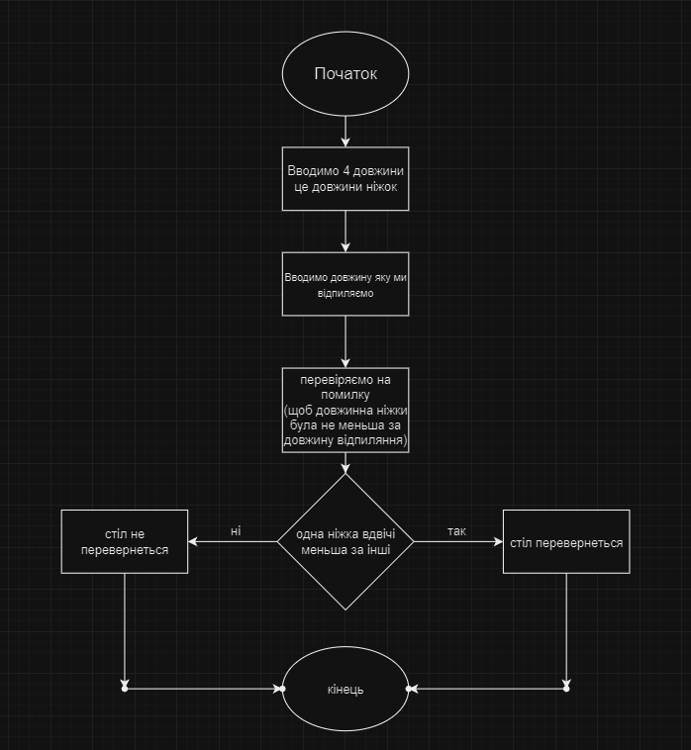

* Планований час на реалізацію 5 хв

Програма №4 class practice 2

* Блок-схема 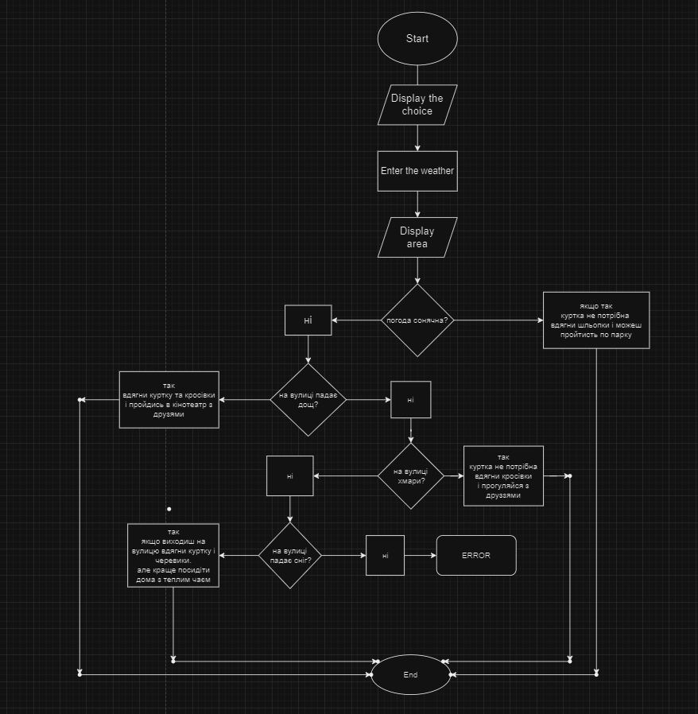
* Планований час на реалізацію 20хв

## **3. Код програм з посиланням на зовнішні ресурси:**

Завдання №1 VNS Lab 1 Task 1

[Посилання на файл програми у пул-запиті GitHub](https://github.com/artificial-intelligence-department/ai_programming_playground/pull/1147/files#diff-96eb30cd2ba8d6fc35d87796f9243027e8fd6a80ef5f4c8206e440e975fab472)

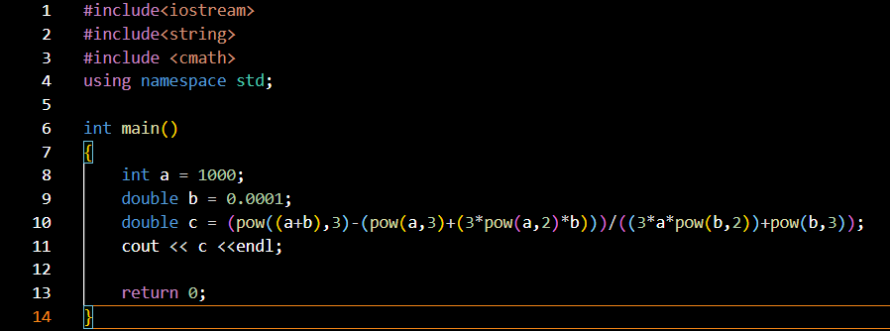

Завдання №2 VNS Lab 1 Task 2

[Посилання на файл програми у пул-запиті GitHub](https://github.com/artificial-intelligence-department/ai_programming_playground/pull/1147/files#diff-af9f59cf74660d12de6d52053e49dc0b362c1c4cfb82e5ec470d0f14c504acb9)

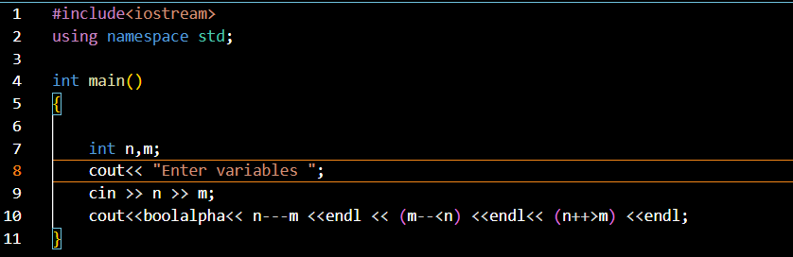

Завдання №3 Algotester Lab 1 Task 1

[Посилання на файл програми у пул-запиті GitHub](https://github.com/artificial-intelligence-department/ai_programming_playground/pull/1147/files#diff-47a5fa6a4e877ca226269c7bc80fc0eedc55b04580bdff530fbb5b8d26a7d6ce)

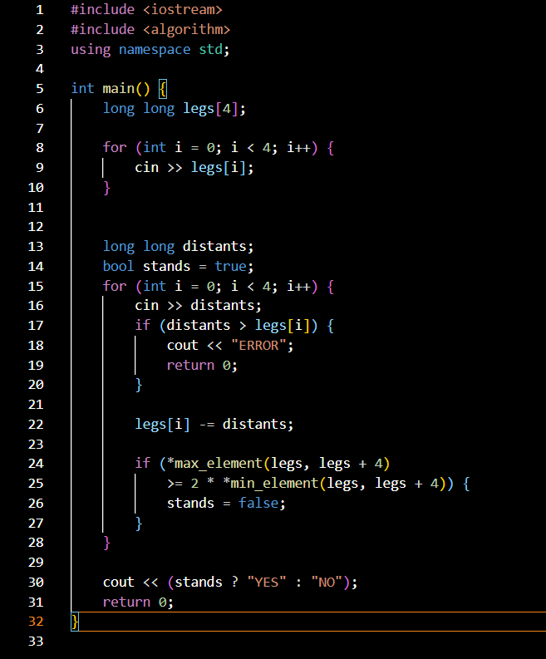

Завдання №4 class practice 2

[Посилання на файл програми у пул-запиті GitHub](https://github.com/artificial-intelligence-department/ai_programming_playground/pull/1147/files#diff-dd24c2fea6186a8ddb80dfd8a5594aadc1685d739a7359689dc92d50d43ca2e4)

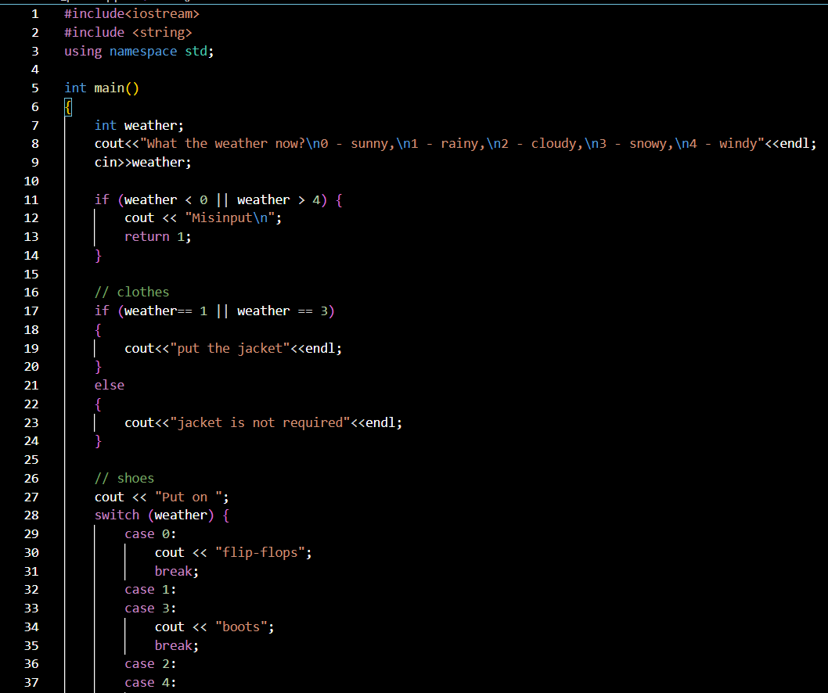

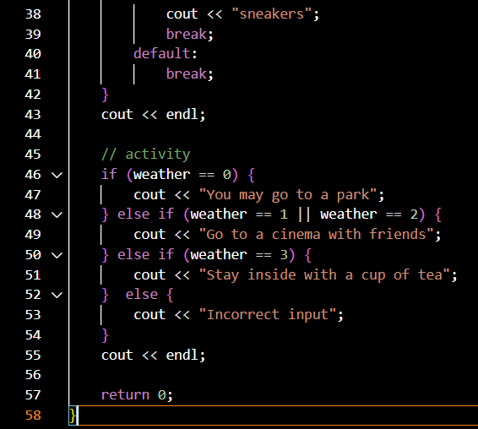

## **4. Результати виконання завдань, тестування та фактично затрачений час:**

Завдання №1 VNS Lab 1 Task 1

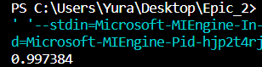

Час затрачений на виконання завдання 5 хв

Завдання №2 VNS Lab 1 Task 2

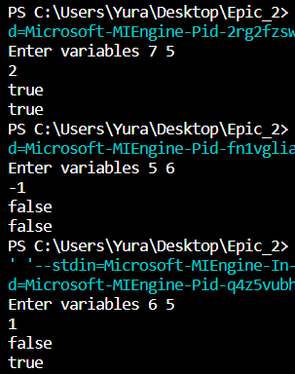

Час затрачений на виконання завдання 10 хв

Завдання №3 Algotester Lab 1 Task 1

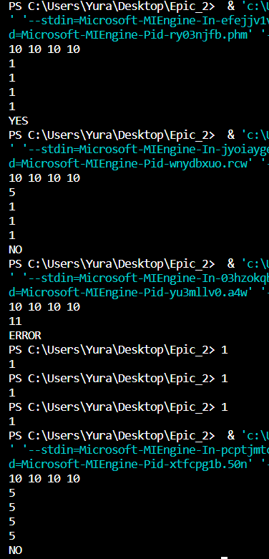

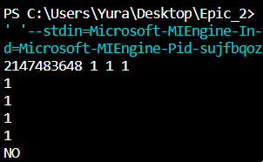

Час затрачений на виконання завдання 10 хв

Завдання №4 class practice 2

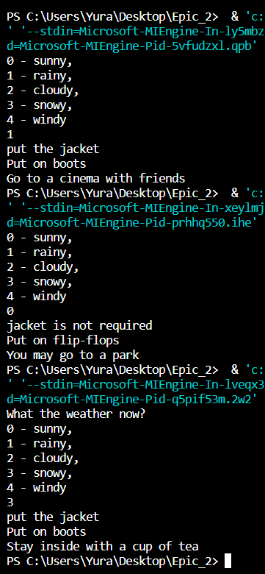

Час затрачений на виконання завдання 5 хв